Нижегородская область, г. Арзамас

Конкурс : Волонтеры могут все

Номинация: Мусор – угроза или вторая жизнь

Коллективное участие

Название: Собери макулатуру - спаси дерево!

Частное общеобразовательное учреждение религиозной организации «Нижегородская епархия русской православной церкви (Московский патриархат)» «Арзамасская православная гимназия имени святых мучениц Веры,Надежды, Любви и матери их Софии»

Руководитель проекта : Гринина Ирина Михайловна-учитель физики, математики, экономики

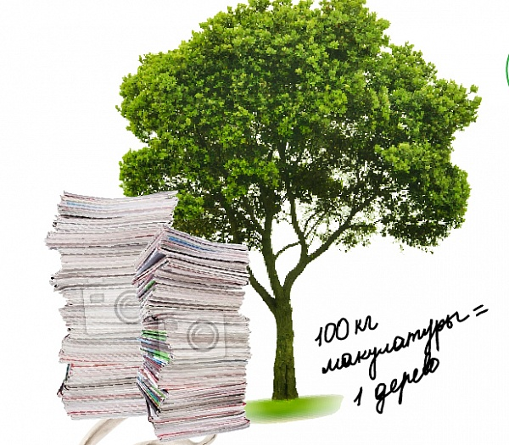

|  |  |  |
| --- | --- | --- |
| 1 ПАСПОРТ ПРОЕКТА | | |
| 1 | Название Проекта | Соберём макулатуру – сохраним деревья. |
| 2 | Авторы проекта | Частное общеобразовательное учреждение религиозной организации «Нижегородская епархия русской православной церкви (Московский патриархат)» «Арзамасская православная гимназия имени святых мучениц Веры,Надежды, Любви и матери их Софии»  ( сокращенно ЧОУ РО «НЕРПЦ(МП)» «Арзамасская православная гимназия»)  607220,г.Арзамас, Нижегородская область, ул.Красной милиции,д.9  http://arzamas-school.ru  arzpg@mail.ru  Руководитель проекта : Гринина Ирина Михайловна- учитель физики, математики, экономики  [grinina77@bk.ru](mailto:grinina77@bk.ru) 9063494077  Команда: Крымова Диана Евгеньевна  Забияко Полина Сергеевна  Матвеева Любовь Александровна  Морозова Анна Владимировна  Романов Александр Олегович |
| 3 | Краткое описание проекта | В данном проекте будет затронута проблема с переработкой мусора и один из вариантов её решения. |
| 4 | Сроки (продолжительность, начало проекта, окончание проекта) | 1.09.20-31.05.2022 |
| 5 | Целевая аудитория, география Проекта | Ученики Арзамасской православной гимназии |
| 6 | Партнеры Проекта | учащиеся гимназии и их семьи |
| 2 ДЕЯТЕЛЬНОСТЬ ПО РАЗРАБОТКЕ И РЕАЛИЗАЦИИ ПРОЕКТА | | |
| 7 | Анализ ситуации (актуальность) | На сегодняшний день актуальна проблема с переработкой мусора. В населённых пунктах мало мест для приёма перерабатываемого мусора, а в некоторых (особенно в небольших) их просто нет. |
| 8 | Идея Проекта | Сохранить деревья |
| 9 | Цель Проекта | Научить учеников правильно избавляться от бумажного мусора. |
| 10 | Целевая группа | В основном учащиеся, их семьи и работники школы. |
| 11 | Ресурсы Проекта | Интернет и дополнительная литература.  СМИ |
| 12 | План действий по реализации Проекта | Создание обязательных классных часов, где будет поднята тема о правильной утилизации бумажного мусора.  4раза в год сбор макулатуры |
| 13 | Смета расходов | Реализация данного проекта не потребует денежных средств. |
| 14 | PR-компания | Для распространения идеи будут помогать учителя гимназии, устраивая классные часы на предложенную тему.  Еще размещение информации на сайте АПГ и в ВК  <https://youtu.be/5tinujTnmqU> А ты сдал макулатуру?! 9кл Сперанская Алина-т.е.данная работа в этом направлении идет уже с сентября |
| 15 | Риски проекта и мероприятия по их минимизации | Ученикам может быть не интересна тема переработки бумажных отходов и поэтому необходимо объяснить им о том как важно беречь деревья и показать последствия халатного отношения к данной проблеме. |
| 3 РЕЗУЛЬТАТЫ | | |
| 16 | Полученные результаты (качественные и количественные) | Затронуты все классы гимназии и учащиеся приносят всё больше макулатуры для переработки . |
| 17 | Методы оценки эффективности Проекта | Метод оценки эффективности данного проекта основывается на анализе показателей количества учащихся, сдающих макулатуру до и после реализации проекта.  Статистика показывает движение показателей в сторону повышения. |
| 18 | Перспективы Проекта | Данный проект имеет множество перспектив, в основном это эффективность и ненадобность в денежных средствах.  А наоборот получение прибыли!  Средства от макулатуры идут на: благотворительность(помощь нуждающимся семьям) и улучшение гимназии(стенды в рекреации) |

**Содержание.**

Введение………………………………………………………….….6

1.История сбора макулатуры…………………………………….…7

а) Загрязнение окружающей среды

б) История сбора макулатуры в СССР

в) История сбора макулатуры в Нижнем Новгороде

г) Сбор макулатуры в Японии

2. Социологический опрос учащихся 5-11 классов Арзамасской

православной гимназии……………………………………………..10

3. Компания «ВторИнвест»

а) Деятельность компании

б) Интервью с руководителем Рыжковым Д.М.

4.1Проект «Собери макулатуру – спаси дерево»…………………..13

4.2 Школьная акция «Помоги природе делом»…………………...15

а)2013-14 учебный год

б)2014-15учебный год

в)2015-16учебный год

г) 2016-2017учебный год

д) 2020-2022. учебные года

5.Мероприятие «Сохраним зеленую планету»…………………….18

6. Возможности переработки макулатуры в Арзамасе……….......19

Заключение…………………………………………………………...20

Список литературы…………………………………………………..21

Приложение……………………………………………………….…22

**Введение**

Мы живем в городе Арзамасе Нижегородской области. Экологическая проблема стоит очень остро. Производственные выбросы, отходы жизнедеятельности человека, автомобильный транспорт не лучшим образом сказываются на экологии города. Несанкционированные и горящие свалки около города (Саблуково) способствуют повышению двуокиси углерода в атмосферном воздухе. Лидером по количеству вредных выбросов является автотранспорт - 85% от общего количества всех загрязнений. Назревшей проблемой является сбор и переработка вторичного сырья, в том числе макулатуры. Мы решили создать природоохранный проект, посвященный этой теме.

**Цель проекта:** Экономия природных ресурсов (деревьев, воды, электричества) за счёт сдачи во вторичную переработку макулатуры, и развитие культуры раздельного сбора мусора у учащихся и их семей.

**Задачи проекта:**

• Формирование первоначальной системы ценностных ориентаций (восприятие себя как части природы, взаимосвязи человека и природы, самоценность и многообразие значений природы, ценность общения с природой);

• Освоение элементарных норм поведения по отношению к природе, формирование навыков рационального природопользования в повседневной жизни;

• Формирование умения и желания сохранять природу и при необходимости оказывать ей помощь, а также навыков элементарной природоохранной деятельности в ближайшем окружении;

• Наладить систематический сбор макулатуры : проведение акций «Помоги природе делом» и рассмотреть возможность мини-завода по переработке;

• На неделе естественных наук (1-12 апреля 2021 и 2022 года) проведение мероприятия «Сохраним зеленую планету»

**1.История сбора макулатуры**

**а) Загрязнение окружающей среды.**

В последние годы из-за возросшей угрозы здоровью человека, всё более пристальное внимание привлекает загрязнение окружающей среды выбросами двигателей внутреннего сгорания.

Огромный ущерб окружающей среде, и как следствие человеку, наносят выбросы в атмосферу от промышленных и энергетических объектов и автомобильного транспорта. Эти выбросы содержат такие вредные вещества, как: серный ангидрид, окись азота, окись углерода, пыль, свинец и другие тяжелые металлы.

Необходимо применение безотходных технологий, замена вредных материалов безвредными, герметизация технологических процессов в самом производстве, утилизация вредных отходов, В результате переработки, которых на свет Божий появляются компоненты, используемые в производстве грунтовых красок, органических удобрений для цветов и во многом другом. Применение новейших конструкций фильтров, выбор наиболее подходящей технологии улавливания вредных веществ, а также подавление выбросов двигателей автотранспорта, совершенствование природоохранного законодательства, а также систем экологических стандартов, норм и требований, ужесточение наказания за экологические преступления.[7]

**б) История сбора макулатуры в СССР**

***Макулатура*** (от нем. *Makulatur*, от лат. *maculo* — пачкаю) — отходы производства, переработки и потребления всех видов бумаги и картона, пригодных для дальнейшего использования в качестве волокнистого сырья. Вместо термина макулатура в литературе используют как синонимы термины «вторичное волокно» или «вторичное сырье» (в контексте).

Макулатура используется в качестве вторичного сырья при производстве бумаги (писчей, типографской и туалетной бумаги), тарного и упаковочного картона, а также кровельных, изоляционных и других строительных материалов. Макулатура может быть переработана не более чем 5-7 раз, прежде чем её волокна станут короткими и непригодными для изготовления бумаги.

Однако в СССР, начиная с 1960-х гг., существовала иная система сбора макулатуры. Во-первых, к сбору макулатуры привлекались учащиеся школ. Для каждой школы была установлена годовая норма сбора макулатуры.[2]

Во-вторых, для стимулирования сбора макулатуры гражданами производился обмен собранной ими макулатуры на так называемые дефицитные, то есть отсутствующие в свободной продаже товары, прежде всего книги. В СССР существовала сеть приёмных пунктов-магазинов «Стимул», граждане сдавали макулатуру и тряпки. После единовременной сдачи 10 кг макулатуры выдавался талон для приобретения дефицитной книги. Однако купить книгу можно было только после сдачи 20 кг макулатуры за один том. При последующей сдаче дополнительных килограммов на талон наклеивали марки. Если художественная книга шла в двух томах — то нужно было сдать 40 кг макулатуры. Некоторые вещи можно было купить только после сдачи определённого количества килограммов тряпок, например, магнитофонную кассету, кубик Рубика.

Макулатура составляет по весу примерно 40 % всех твёрдых отходов.

Самый высокий уровень сбора макулатуры в Германии и составил 73,6 %.

По данным на начало 2022 года Европа по-прежнему остаётся мировым лидером по сбору макулатуры с уровнем в 64,5 %.

**в) История сбора макулатуры в Нижнем Новгороде.**

Два-три десятилетия назад сбор макулатуры происходил организованно, на общественных началах. В настоящее время ситуация изменилась. Прием макулатуры в Нижнем Новгороде является одним из видов доходного бизнеса.

Открыты пункты по приему макулатуры в разных районах города. В них принимают различные виды сырья - цветную и белую бумагу, газеты, глянцевые журналы, книги, картон. Сдать макулатуру могут все желающие - предприятия, учебные заведения, население. Делать это нужно в соответствии с определенными правилами.

* Сначала макулатуру сортируют по видам (отдельно журналы, книги, газеты и т.д.)
* Удаляют металлические предметы – скобы, скрепки, также мусор и грязь
* Перевязывают по видам в отдельные кипы или укладывают в коробки

Не принимается грязное, маслянистое, сырое сырье, салфетки, самоклеющаяся и копировальная бумага, одноразовая посуда.

Основным неудобством при сдаче является самовывоз. Цены на макулатуру невысокие, в зависимости от вида и качества бумаги, колеблются от 30 копеек до одного рубля. Поэтому компаниям невыгодно заниматься доставкой.

Власти города идут навстречу предпринимателям, поддерживают нужное начинание. Организуют сезонный, общегородской сборы, вывоз макулатуры.

Утилизация вторсырья имеет важное экологическое значение. Экономятся запасы древесины, изготавливается необходимая недорогая продукция – картон, бумажная посуда, ячейки для яиц, тара и многое другое. [5]

Макулатура разделяется на три сорта: А- высокое качество, Б- среднее качество и В-низкое качество.

В наше время сдать макулатуру в Нижнем Новгороде практически никто не заинтересован. Для мелких коммерческих организаций сдача макулатуры становится не выгодной, поэтому бумаги выбрасывают или сжигают. На больших предприятиях часто утилизируют конфиденциальный мусор – в основном это архивы. Только крупные организации могут сдавать макулатуру в Нижнем Новгороде, так как у них в огромном количестве накапливаются картон и другие бумажные отходы.

Из макулатуры в Нижнем Новгороде изготавливают много полезных в быту принадлежностей, такие как формы для упаковки яиц, одноразовую посуду, тару для продукции, а также множество строительных материалов: эковата, теплоизоляционные материалы, волокнистые плиты и т.д.

Цены на макулатуры в Нижнем Новгороде зависят от поставляемого объема и качества вторсырья(от 2900 рублей за тонну) [6]

Сбор вторсырья у населения в Нижнем Новгороде может производиться и волонтерами, которые устраивают акции по сбору вторичного сырья. В свою очередь, жители Нижнего Новгорода могут сдать макулатуру во множестве приемных пунктов и получить за это определенную сумму денег. Прием макулатуры и вторсырья в Нижнем Новгороде возможен и частными лицами. В таких случаях в объявлениях стоит искать заголовки наподобие: покупаю макулатуру по лучшей цене быстро и удобно, возможен самовывоз.

*Владимир Кашин, депутат Госдумы от КПРФ***: «**Мы готовим закон, который связан с оборотом твердых бытовых и прочих отходов, по стимулированию новых технологий. Он предусматривает обязательно наличие муниципальных и региональных программ. Я думаю, что сбор макулатуры, вторичного сырья, металлолома очень важен для того, чтобы очистить наши территории и иметь дополнительную продукцию. Вся Европа и развитые экономики других стран сейчас серьезно занимаются решением этого вопроса.» [3]

**г) Переработка макулатуры в Японии.**

Японию, в принципе, нельзя назвать самой чистой страной в мире, но в целом данная страна производит впечатление страны, жители которой усердно, порой даже ревностно соблюдают чистоту. Возможно, все дело в том, что территория Японии небольшая и заселена довольно, густо, что даёт её жителям понимание того, что небрежное отношение к окружающей их среде может довольно быстро сказаться на их здоровье. Возможно, именно поэтому японцы к каждой пяди своей земли относятся с любовью. Довольно долгое время основным принципом японской жизни было массовое производство, а, соответственно и сопутствующее ему массовое потребление. Вполне логично, что все это привело к образованию достаточно большого количества бытовых отходов. Это объясняется тем, что большинство товаров изготовлялось одноразовыми, или производились в одноразовой упаковке.

Но японцы вовремя поняли, что ресурсы их территории далеко не безграничны, поэтому дальнейшее накопление ТБО приведет страну к экологическим проблемам. И вполне логично, что у японцев начали возникать мысли и идеи о том, каким образом можно использовать накопившийся в течении многих лет мусор. Японцы придумали множество способов переработки мусора, позволяющих использовать его в качестве вторичного сырья для производства многих вещей, и в том числе сбор макулатуры.

Японцы сортируют в специальные контейнеры макулатуру, которая разделяется на картон, печатную продукцию и просто бумагу.

Такой мусор собирают в специально отведенном месте раз в месяц. [8]

Сортировка мусора : смотри приложение

**2.Социалогический опрос учащихся.**

В ходе проекта я решила провести социальный опрос среди учащихся с 5-11 классы. Всего было опрошено 83 человека. Им задали следующие вопросы:

1. Выписываете и покупаете ли вы газеты и журналы?

Да-74 человека, то есть 89%

1. Выбрасываете ли вы бумагу?

Да-62 человека, то есть 75%

1. Считаешь ли ты акцию по сбору макулатуры нужной?

Да-42 человека, то есть 51%

1. Участвуешь ли ты в акции по сбору макулатуры в нашей школе?

Да-75 человек, то есть 90%

1. Знаешь ли ты о пользе такой акции?(кратко напиши об этой пользе)

Большинство ребят знают о пользе акции, были возможны следующие варианты ответов:

«Не знаю»-21%, «Сохранить природу»-37%, «Для переработки в другие товары»- 42%

Из проведенного социального опроса видно:

-Далеко учащиеся и их семьи в Арзамасской православной гимназии бережно относятся к природе.

-Некоторые семьи привыкли выбрасывать бумагу.

- Это говорит о необходимости дополнительной информации о сборе макулатуры в целях охраны природы и конкретные действия, а именно непосредственное участие в акции «Помоги природе делом».

**3. Компания «Вторинвест» г. Арзамас**

**а) Деятельность компании**

Прием макулатуры в Арзамасе осуществляется несколькими компаниями, которые далее направляют данный материал на дальнейшую переработку. Цена макулатуры может немного отличаться в различных пунктах, однако в большинстве случаев остается на одном уровне. Сдать макулатуру довольно легко, а ее стоимость определяется в зависимости от ее веса, а вот сбор считается довольно сложной работой. Однако именно пункты приема макулатуры обеспечивают возможность использовать бумагу и ее производные для дальнейшего применения, что может существенно сказаться на лесных ресурсах страны.

Компания «ВторИнвест» начала свое существование в г.Арзамас в 2014 году. Ранее соучредители компании работали в сфере обработки и переработки вторсырья как индивидуальные предприниматели в г.Арзамас, г.Выкса, г.Нижний Новгород. «ВторИнвест» выступает за бережное отношение к природе и к повторной переработке бумажных отходов, так как это позволяет значительно снизить вырубку лесов, так необходимых для нашей планеты. Они принимают макулатуру, обрабатывают ее и отправляют на дальнейшую переработку. В результате переработки получаются материалы для производства санитарной и типографической бумаги, упаковки и материалы для строительства. Одна тонна макулатуры позволяет спасти далеко не одно дерево. Компания стремится сохранить нашу планету для будущих поколений!  Организация не стоит на месте и заботится о качестве предоставляемых ими услуг. Они постоянно обновляют и пополняют технологическую базу, используя только самые новые и качественные разработки и технологии. Высококвалифицированные и ответственные сотрудники всегда выполнят необходимые работы в короткие сроки, по индивидуальному согласованию с каждым клиентом.  
 Компания сотрудничает с такими организациями как:  
 Сеть супермаркетов «Алтынъ-базар», Супермаркет «Перекресток», торговый центр «Перекресток», супермаркет «Спар-экспресс», торговые центры «Омега», «Скиф», «Манго», «Ладья», «Строгановский», «Мебельная ярмарка», «Товары для дома», «Сити», сеть магазинов разливных напитков «Литра», базы стройматериалов №1 на ул.Чехова,  «ДОКА», «СтройДвор», ЗАО «Арзамасский хлеб», Торговый дом «Алексеевский», ООО «СЕМЬ ГНОМОВ», ООО «Регионтранслагистик». Также работают со многими индивидуальными предпринимателями города, района и других районов области.[1]

Адрес компании ВторИнвест: ул.Казанская,д.2в

**б) Интервью с руководителем Рыжковым Д.М.**

Руководитель фирмы ВторИнвест Арзамас- Рыжков Дмитрий Михайлович. В ходе личной беседы была получена следующая информация:

1. Цена 1 кг макулатуры для фирм и предпринимателей 5-6 рублей, а для школьников до 7 рублей. Эта разница с целью привлечь учащихся к охране природы.
2. В месяц из Арзамаса компания вывозит 200 тонн макулатуры в Нижний Новгород на завод Андулин, где решается ее дальнейшая судьба.
3. В России всего пять заводов по переработке макулатуры в городах: Новокузнецк, Курск, Москва, Красноярск, Оренбург.
4. К сожалению, в Москве макулатура сжигается, так как не созданы условия для переработки.
5. На предприятии ВторИнвест Арзамас трудятся около пятидесяти человек.
6. Из школ города чаще всего сдают макулатуру ученики школы № 16 (3 раза в год), а больше всего гимназия (7-8 тонн).
7. В среднем на человека 400 кг отходов в год, далеко не весь мусор утилизируется.

**4.1 Проект «Собери макулатуру – спаси дерево»**

|  |  |  |
| --- | --- | --- |
| 1 ПАСПОРТ ПРОЕКТА | | |
| 1 | Название Проекта | Соберём макулатуру – сохраним деревья. |
| 2 | Авторы проекта | Частное общеобразовательное учреждение религиозной организации «Нижегородская епархия русской православной церкви (Московский патриархат)» «Арзамасская православная гимназия имени святых мучениц Веры,Надежды, Любви и матери их Софии»  ( сокращенно ЧОУ РО «НЕРПЦ(МП)» «Арзамасская православная гимназия»)  607220,г.Арзамас, Нижегородская область, ул.Красной милиции,д.9  http://arzamas-school.ru  arzpg@mail.ru  Руководитель проекта : Гринина Ирина Михайловна- учитель физики, математики, экономики  [grinina77@bk.ru](mailto:grinina77@bk.ru) 9063494077  Команда: Крымова Диана Евгеньевна  Забияко Полина Сергеевна  Матвеева Любовь Александровна  Морозова Анна Владимировна  Романов Александр Олегович |
| 3 | Краткое описание проекта | В данном проекте будет затронута проблема с переработкой мусора и один из вариантов её решения. |
| 4 | Сроки (продолжительность, начало проекта, окончание проекта) | 1.09.20-31.05.2022 |
| 5 | Целевая аудитория, география Проекта | Ученики Арзамасской православной гимназии |
| 6 | Партнеры Проекта | учащиеся гимназии и их семьи |
| 2 ДЕЯТЕЛЬНОСТЬ ПО РАЗРАБОТКЕ И РЕАЛИЗАЦИИ ПРОЕКТА | | |
| 7 | Анализ ситуации (актуальность) | На сегодняшний день актуальна проблема с переработкой мусора. В населённых пунктах мало мест для приёма перерабатываемого мусора, а в некоторых (особенно в небольших) их просто нет. |
| 8 | Идея Проекта | Сохранить деревья |
| 9 | Цель Проекта | Научить учеников правильно избавляться от бумажного мусора. |
| 10 | Целевая группа | В основном учащиеся, их семьи и работники школы. |
| 11 | Ресурсы Проекта | Интернет и дополнительная литература.  СМИ |
| 12 | План действий по реализации Проекта | Создание обязательных классных часов, где будет поднята тема о правильной утилизации бумажного мусора.  4раза в год сбор макулатуры |
| 13 | Смета расходов | Реализация данного проекта не потребует денежных средств. |
| 14 | PR-компания | Для распространения идеи будут помогать учителя гимназии, устраивая классные часы на предложенную тему.  Еще размещение информации на сайте АПГ и в ВК  <https://youtu.be/5tinujTnmqU> А ты сдал макулатуру?! 9кл Сперанская Алина-т.е.данная работа в этом направлении идет уже с сентября |
| 15 | Риски проекта и мероприятия по их минимизации | Ученикам может быть не интересна тема переработки бумажных отходов и поэтому необходимо объяснить им о том как важно беречь деревья и показать последствия халатного отношения к данной проблеме. |
| 3 РЕЗУЛЬТАТЫ | | |
| 16 | Полученные результаты (качественные и количественные) | Затронуты все классы гимназии и учащиеся приносят всё больше макулатуры для переработки . |
| 17 | Методы оценки эффективности Проекта | Метод оценки эффективности данного проекта основывается на анализе показателей количества учащихся, сдающих макулатуру до и после реализации проекта.  Статистика показывает движение показателей в сторону повышения. |
| 18 | Перспективы Проекта | Данный проект имеет множество перспектив, в основном это эффективность и ненадобность в денежных средствах.  А наоборот получение прибыли!  Средства от макулатуры идут на: благотворительность(помощь нуждающимся семьям) и улучшение гимназии(стенды в рекреации) |

**4.2 Школьная акция «Помоги природе делом»**

**а) итоги 2013-2014 учебного года**

Был сделан пробный шаг: гимназия (1-9 классы) впервые собирала макулатуру. Было собрано 2157 кг. Делаем расчет: 1тонна= 15деревьев. Таким образом мы сохранил 32.6 деревьев.

Деньги были отданы на благотворительность.

**б) итоги 2014-2015 учебного года**

В этом году были запланированы две акции по сбору макулатуры в нашей гимназии.

Благодаря усилиям ребят, было собрано 1620 кг макулатуры и выручено 7 тысяч, 290 рублей. Деньги каждый класс тратил по своему усмотрению.

Если одна тонна бумаги спасает 15 деревьев, то за эту акцию мы спасли 24 дерева.

В следующей четверти мы собрали еще полторы тонны макулатуры и выручили 6 тысяч 15 рублей.

Фотографии акции см. Приложение

**в) Итоги 2015-2016 учебного года.**

В 2015-16 учебном году мы с ребятами провели 3 акции по сбору макулатуры, в результате которых было выручено целых 9769 кг макулатуры! (отчет о проведенных акциях так же есть на сайте гимназии), сделав расчет выходит, что мы спасли почти 135 деревьев! Для нас это колоссально огромное число, ребята большие молодцы, что не сидят без дела, а помогают природе.

В следующей четверти снова запланирован сбор макулатуры, и мы надеемся, что ученики покажут результаты не хуже.

Так же, в этой четверти мы приступили к акции по озеленению территории гимназии, ребята приносят цветы для посадки. а так же, от каждого класса приносится росток хвои и в скором времени произойдет массовая рассадка деревьев.

Рост наших показателей виден на диаграмме.

**г)2016-2017год.**

В этом году мы проводили акцию каждую четверть. По итогам этого учебного года мы собрали в среднем по три тонны макулатуры за одну четверть. Если подсчитать все показатели, за 2016-17 уч. год наша гимназия собрала 8756,7 кг макулатуры . Считаем количество спасенных деревьев: 8*15= 120 деревьев, это просто невероятное событие количество!

**Д) 2020-2022годы**

В настоящий момент в гимназии около 500учащихся, сбор макулатуры налажен 4раза в год

В 2021 году на деньги от сбора макулатуры приобрели стенды в гимназию:

**Активные магнитные карты с дополнительными передвижными элементами**

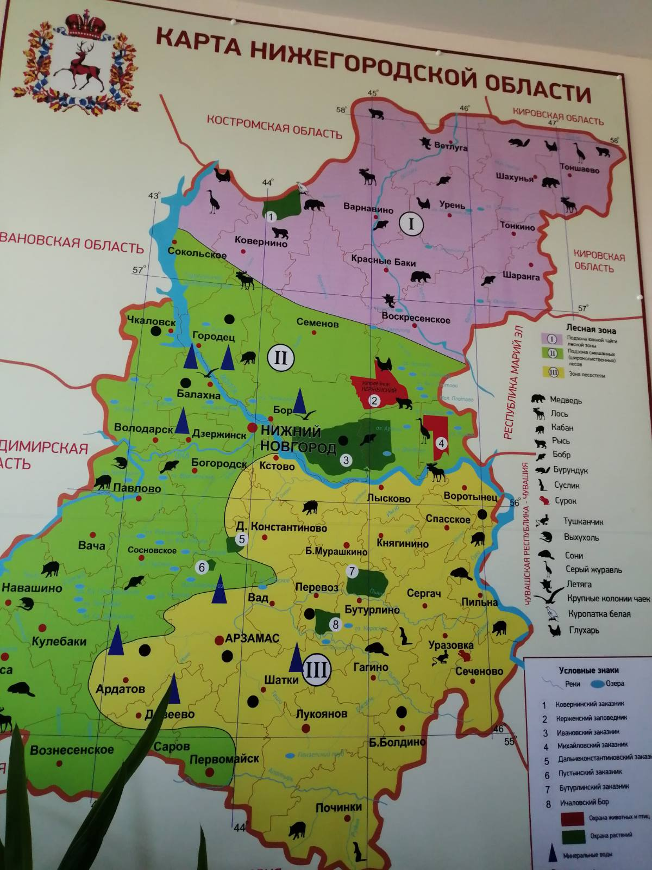

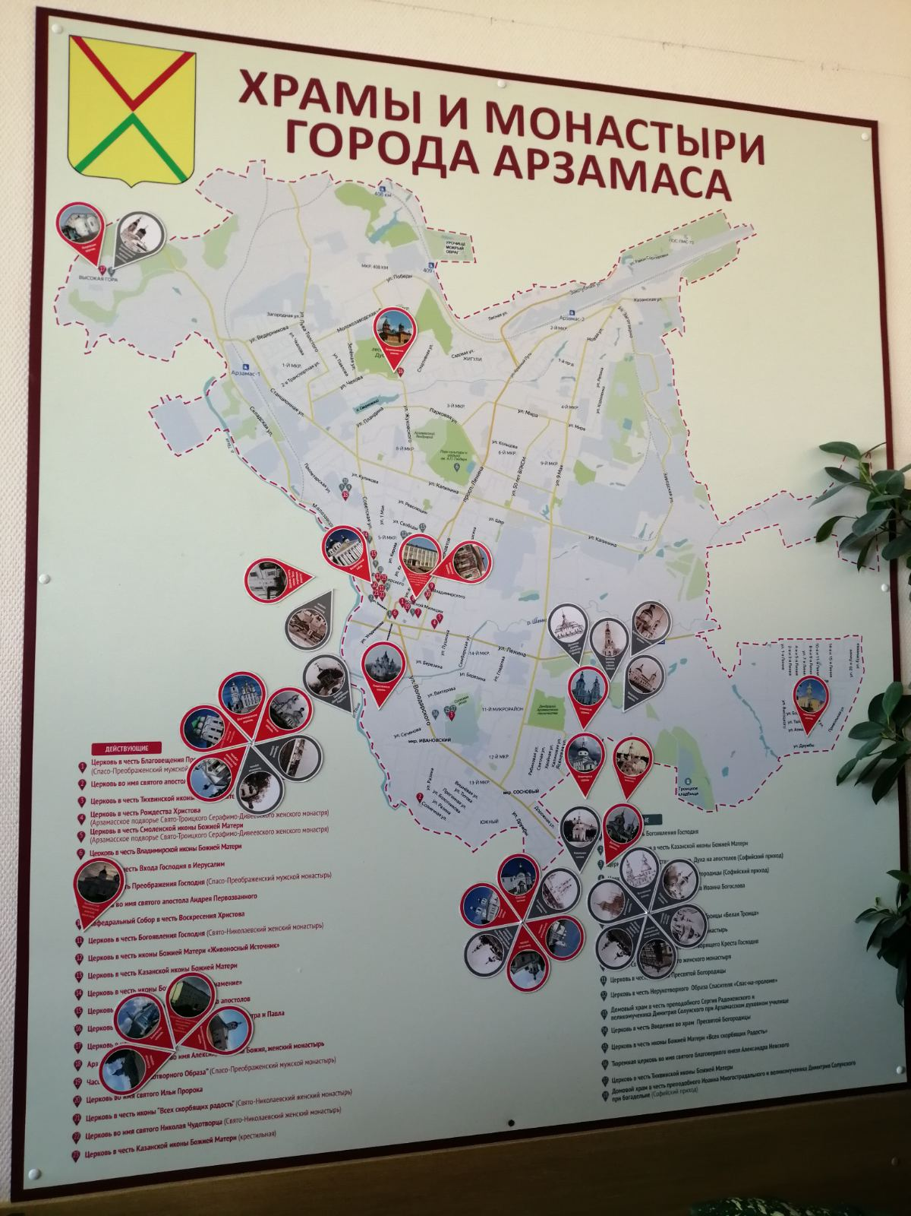

**5.Мероприятие «Сохраним зеленую планету»**

На неделе естественных наук проведено мероприятия «Сохраним зеленую планету». Ответственные за подготовку и проведение мероприятия учащиеся 10класса ( команда проекта) План мероприятия:

1. «Зеленая планета сегодня…» (Доклады о состоянии окружающей среды:

а)в мире

б)в России

в)в Нижегородской области и г. Арзамасе)

2) Викторина «Зеленая планета»

3)Диспут «Моя помощь природе»

4)Доклады о сборе макулатуры

5)Создание рекламного проспекта предстоящей акции по сбору макулатуры.

**6.Возможности переработки макулатуры в Арзамасе.**

Идея по созданию мини-завода по переработке мусора будет особенно актуальна для городов миллионников, так как они всегда производят много пищевых и бытовых отходов. Проекты по строительству мини-заводов по переработке мусора всегда очень быстро окупаются (примерно за 1 год). Вторсырье, как правило, находит своего потребителя среди городских предприятий, особенно такое, как металл, алюминий, пластик. Изо всего, что получается в результате переработки, можно производить новые товары, это производство будет гораздо дешевле, чем из первоначального сырья, поэтому завод по переработке мусора необходимо основывать в каждом городе.

Создание мини-завода в нашем городе тоже может быть реализовано совместными усилиями. Поговорив с компанией «ВторИнвест» пришли к выводу, что мини-завод- это необходимо! Даже в таком крупном городе, как Москва макулатура не перерабатывается, а сжигается. Очень жалко, леса, которые мы уничтожаем, не собирая макулатуру. Поэтому я считаю, что собрав необходимые средства и рабочую силу реально построить мини-завод по переработке макулатуры и прочего мусора в городе Арзамасе. Сюда же свозилась бы макулатура из ближайших городов.

Мини-завод – это в первую очередь новые рабочие места. А в условиях кризиса это достаточно актуально.

Но самое главное: хотелось бы достучаться до администрации города с целью организации постройки мини-завода по переработке макулатуры и другого сырья. Возможность открытия предприятия по переработке макулатуры в городе Арзамасе - это не мечта, а реальность!

**Заключение.**

Проведенный проект показал о необходимости проводить и участить сбор макулатуры в нашей Арзамасской православной гимназии. Несанкционированные и горящие свалки вокруг города способствуют повышению двуокиси углерода в атмосферном воздухе. Назревшей проблемой является сбор и переработка вторичного сырья, в том числе макулатуры. Созданный проект посвящен именно этой теме.

Замечательно, что в нашем городе работает и расширяет свою деятельность компания ВторИнвест, и учащиеся почти всех школ города принимают участие в сборе макулатуры.

Гордостью переполняет,  
Дело важное у нас,  
Собирать макулатуру,  
Агитируют всех нас!  
Сохранять леса родные,  
Нам доверила страна,  
До последнего листочка,  
Вся бумага нам нужна.

Проведенный социологический опрос показал, что многие ребята не сдают макулатуру и просто не знают о необходимости этой акции. Я пришла к выводу, что это из-за нехватки информации по этой теме. Следовательно, я обязательно буду проводить мероприятия, посвященные сбору макулатуры.

Так же эта проблема связана с нехваткой заводов по переработке макулатуры. Внимательно изучив материал по созданию мини-завода, я поняла, что создать такой в нашем городе вполне реально и полезно.

Такие мероприятия как «Сохраним зеленую планету» будут способствовать более рациональному поведению учащихся и их семей по отношению к природе в целях сохранности зеленых насаждений.

**Список литературы:**

1)<http://vtorinvestnn.ru/> компания «ВторИнвест»

2)[http://eastrussia.ru/country/67/3036/](http://eastrussia.ru/country/67/3036/%20%20)  сайт информационно-аналитического агенства «Восток России»

3) <http://diletant.ru/articles/20204701/>сайт общественных проблем «Дилетант»

4)<http://energocs.com/makulatura-nizhnij-novgorod.php>Пункты приема макулатуры

5) <http://www.makulaturu.ru/punkti/makulatura-nigniy-novgorod>Макулатура в России. Сдаем макулатуру - спасаем дерево!

6) <http://punkti-priema.ru/makulatura/nigniy-novgorod>Пункты приема вторсырья в России

7)<http://www.vitamarg.com/eco/article/425-zagryz> Вита-Марг «Жизненный Путь»

8) [http://hromax.ru/pererabotka_musora_v_yaponii.html Промышленность России. Производственное](http://hromax.ru/pererabotka_musora_v_yaponii.html%20%20%20%20Промышленность%20России.%20Производственное) оборудование и технологии.

**Приложение.**

Сбор макулатуры в гимназии 2014г

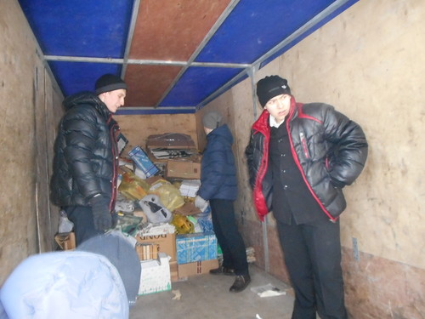

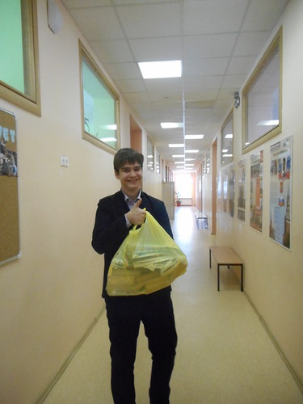

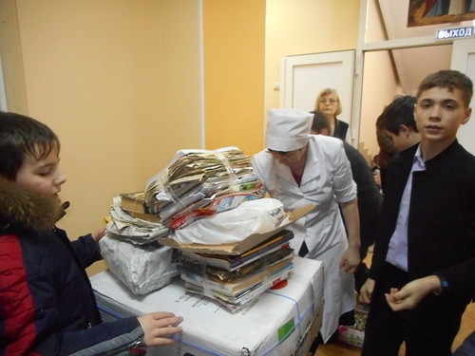

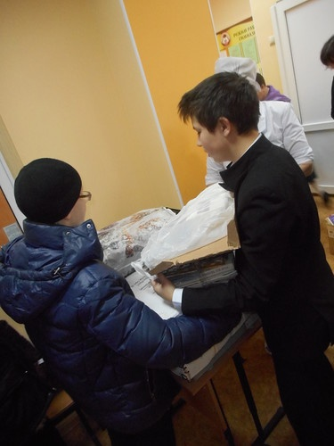

<https://youtu.be/5tinujTnmqU> А ты сдал макулатуру?! 9кл Сперанская Алина 2021г

[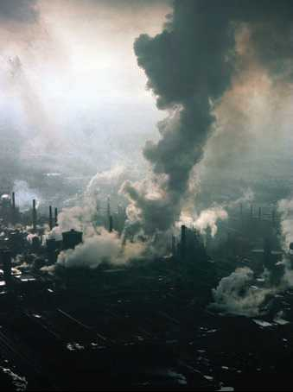](http://dic.academic.ru/pictures/enc_geo/z001.jpg)   
Загрязнение окружающей среды промышленными предприятиями

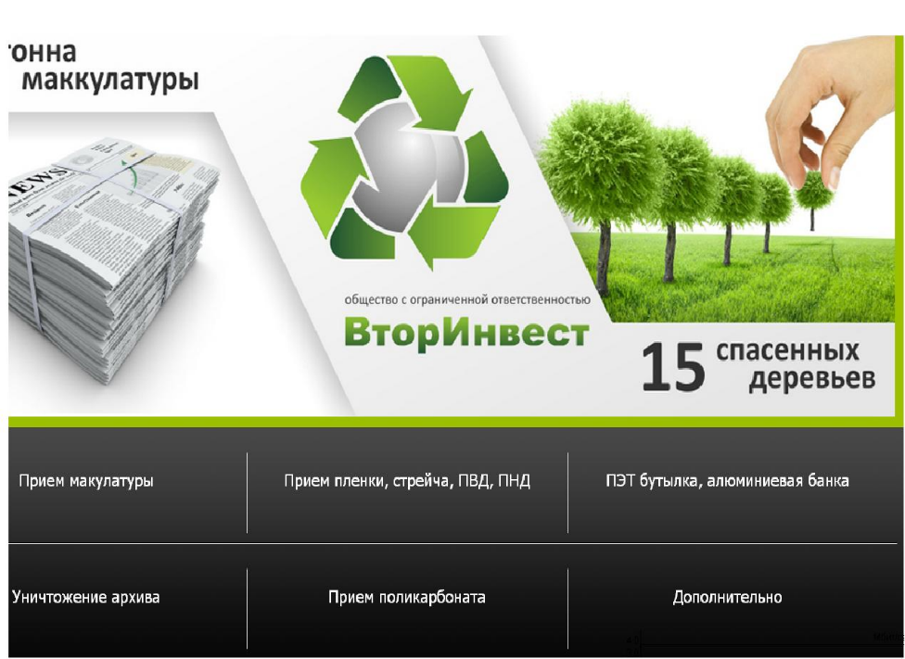

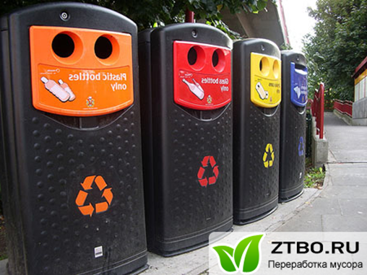

Контейнеры в Японии

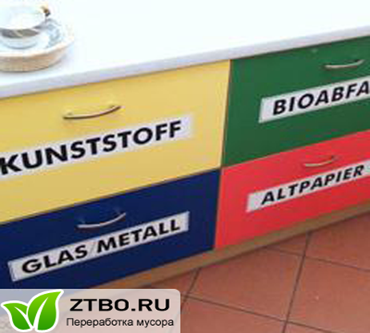

Контейнеры для мусора в Германии